Název: Příprava realizace výstavby Rychlých spojení Morava metodou spolupráce veřejného a soukromého sektoru

Obsah

Manažerské shrnutí 2
Základní charakteristika zvolené formy PPP projektů na železniční infrastruktuře v ČR 4
Vyhodnocení Studie proveditelnosti PPP – Projekt Rychlá spojení Morava 4
Příprava realizace PPP projektů na liniové dopravní infrastruktuře v ČR 10

Manažerské shrnutí
Vláda ČR dne 16. srpna 2023 svým usnesením č. 577 schválila strategický dokument „Vyhodnocení využití metody spolupráce veřejného a soukromého sektoru na projektech železniční a dálniční infrastruktury“, který definuje další procesní kroky k realizaci těchto projektů a uložila ministru dopravy ve spolupráci se Státním fondem dopravní infrastruktury a Správou železnic, s.o. (dále též „SŽ“) mj. zajistit zpracování studie proveditelnosti zaměřené na využití formy PPP pro Rychlá spojení RS1 a RS2 na vymezených úsecích (dále též „Rychlá spojení Morava“). Rychlá spojení Morava jsou součástí „Programu rozvoje Rychlých železničních spojení v ČR“, který byl schválen usnesením vlády ČR ze dne
22. května 2017 č. 389.
Tento materiál shrnuje závěry vyplývající ze Studie proveditelnosti PPP - Projekt Rychlá spojení Morava a navrhuje další kroky vedoucí k realizaci projektů formou PPP na základě výstupů z této studie.
Studie proveditelnosti PPP – Projekt Rychlá spojení Morava byla zpracována v souladu s Metodikou vypracování studie proveditelnosti Ministerstva financí ČR, která upravuje postup při zpracování studií proveditelnosti pro PPP projekty v České republice. Při přípravě byly zohledněny i analýzy, které SŽ a další příslušné veřejné subjekty (zejména Ministerstvo dopravy České republiky, dále též „MD“) v minulosti realizovaly pro jiné dopravní PPP projekty v České republice, zejména s ohledem na srovnatelnost a konzistentnost metodického přístupu s přihlédnutím ke specifikům projektů a aktuálnímu legislativnímu a tržnímu vývoji. Jedná se zejména o studie proveditelnosti PPP pro projekty D4, D35 a PRAK a reálné zkušenosti z přípravy a realizace projektu D4 zpracované formou dílčích pracovních materiálů ke konkrétním vybraným tématům.
V rámci vypracování Studie proveditelnosti PPP – Projekt Rychlá spojení Morava probíhaly konzultace s francouzským správcem železniční infrastruktury SNCF Réseau za účelem přenosu zkušeností
a mezinárodní dobré praxe. Dále proběhlo předběžné testování trhu a komunikace s desítkami tuzemských i zahraničních stavebních firem, investorů a financujících institucí.
Z výsledků kvantitativních a kvalitativních analýz provedených ve Studii proveditelnosti PPP – Projekt Rychlá spojení Morava lze konstatovat, že na základě popsaných předpokladů splňuje forma PPP cíle projektu a požadavky zadavatele na zajištění předmětu projektu vhodněji než forma realizace standardním modelem (D&B), přičemž při aktuální situaci na finančních trzích a při aktuální znalosti parametrů projektu bylo kvantifikováno, že realizace projektu formou PPP přinese hodnotu za peníze.
Na základě předloženého vyhodnocení se vládě ČR navrhuje zahájit realizaci výstavby předmětných úseků Rychlých spojení Morava formou PPP projektů. V případě souhlasu vlády zahájí SŽ proces přípravy zadávacího řízení na výběr transakčního poradce a zadávacího řízení pro výběr koncesionáře k realizaci projektu metodou spolupráce veřejného a soukromého sektoru a následně se přistoupí k samotné realizaci navrhovaných projektů.
Náklady na pokračování přípravy projektu Rychlá spojení Morava formou PPP jsou součástí rozpočtu Státního fondu dopravní infrastruktury.
V případě PPP projektů, jejichž součástí je výstavba a modernizace železniční dopravní cesty, by měl za závazky SŽ ze zákona (§ 19 odst. 2 zákona č. 77/2002 Sb., zákon o akciové společností České dráhy) ručit stát. Zákonné ručení státu je silná forma zajištění, avšak z průzkumu trhu vyplynulo, že pro financující instituce by nemusela být dostatečná mj. s ohledem na výkladovou nejistotu předmětného ustanovení, první aplikaci na případ PPP a možnosti následné legislativní změny. Aby byla posílena kredibilita zadavatele vůči bankám i koncesionáři, je nanejvýše vhodné, aby se stát, jednající prostřednictvím MD, stal zadavatelem společně se SŽ, tzn. že obě organizace se stanou smluvní stranou koncesionářské smlouvy.

Základní charakteristika zvolené formy PPP projektů na železniční infrastruktuře v ČR
Na základě dosavadních mezinárodních zkušeností, výstupů z konzultací s externími experty SŽ (zejména SNCF Réseau) a na základě předběžného testování trhu se pro zvažovaný model PPP na železniční infrastruktuře v ČR nepracuje s příjmy od uživatelů. Úvahy nad projekty PPP se tak omezují převážně na model, kde provozování železnice a příjmy z poplatků zůstávají v gesci státu (SŽ). Důvodem je skutečnost, že liniové řízení tratí a poplatkovou politiku vůči dopravcům není vhodné přenést na soukromý subjekt, ať již ze strategických, tak i technických a komerčně ekonomických důvodů. Výše výnosu z poplatků jak na dálniční, tak i na železniční síti v principu neumožňuje plně financovat samotnou výstavbu dopravní infrastruktury. Obecně platí, že z výnosů je možné financovat část nákladů na provoz příslušné infrastruktury a výjimečně nevýznamné procento původní investice.
Ve zvoleném modelu PPP na základě plateb za dostupnost bude soukromý partner odpovědný za zajištění provozuschopnosti (stavební údržby) vybudované železniční tratě a bude finančně ohodnocen (i sankcionován) za kvalitu dostupnosti tratě po celou dobu trvání projektu, tj. cca 20-35 let. Tento model je zároveň většinově rozšířen na všech nových PPP projektech v Evropě.
Na základě předchozích rozhodnutí vlády ČR bude model PPP strukturován s cílem dosáhnout klasifikaci mimo bilanci vládního deficitu a dluhu dle ESA 2010.

Vyhodnocení Studie proveditelnosti PPP – Projekt Rychlá spojení Morava
Studii proveditelnosti PPP - Projekt Rychlá spojení Morava zpracovala společnost PricewaterhouseCoopers Česká republika, s.r.o. na základě smlouvy o dílo uzavřené dne 9. ledna 2024. Při plnění tohoto zadání spolupracovala se subdodavateli - společnostmi Mott MacDonald CZ, spol.
s r.o., White & Case, s.r.o., advokátní kancelář, Hillbridges, s. r. o., Integra Consulting s.r.o. a EGÚ Brno, a. s. Nezbytnými kroky vedoucími k finálnímu znění této Studie proveditelnosti PPP – Projekt Rychlá spojení Morava bylo zejména zhodnocení stávající situace ve sledované oblasti, navržení plánu implementace s přihlédnutím ke zjištěným nedostatkům a otevřeným otázkám identifikovaným ve Zprávě o zjištěních, dále testování trhu včetně souvisejících konzultací a v neposlední řadě vyhodnocení zpětné vazby získané od oslovených subjektů.
Studie proveditelnosti PPP - Projekt Rychlá spojení Morava byla zpracována v souladu s Metodikou vypracování studie proveditelnosti Ministerstva financí ČR, která upravuje postup při zpracování studií proveditelnosti pro PPP projekty v České republice. Při přípravě byly zohledněny i analýzy, které SŽ a další příslušné veřejné subjekty (zejména MD) v minulosti realizovaly pro jiné dopravní PPP projekty v České republice, zejména s ohledem na srovnatelnost a konzistentnost metodického přístupu s přihlédnutím ke specifikům projektů a aktuálnímu legislativnímu a tržnímu vývoji. Jedná se zejména o studie proveditelnosti PPP pro projekty D4, D35 a PRAK a reálné zkušenosti z přípravy a realizace projektu D4 zpracované formou dílčích pracovních materiálů ke konkrétním vybraným tématům.
V rámci vypracování Studie proveditelnosti PPP - Projekt Rychlá spojení Morava probíhaly také konzultace s francouzským správcem železniční infrastruktury SNCF Réseau za účelem přenosu zkušeností a mezinárodní dobré praxe. Průběh a realizace přípravy projektu byly dále vysoce pozitivně hodnoceny ze strany Společenství evropských železnic a infrastrukturních společností CER (Community of European Railways and Infrastructure Companies).

Základní shrnutí
Zadavatel | Správa železnic, s.o. společně s Ministerstvem dopravy ČR
Popis projektu | Projekt Rychlá spojení Morava je součástí nově budované celostátní sítě rychlých spojení a obsahuje tři „geograficky“ vymezené úseky:  Úsek A označovaný jako „VRT Moravská brána“: jedná se o vysokorychlostní trať  s provozní rychlostí 320 km/h určenou pro osobní dopravu, která začíná v železniční stanici Brodek u Přerova a končí v železniční stanici Ostrava-Svinov a počítá se na ní  s průměrnou denní přepravou takřka 32 tis. osob. Celková délka této trati je cca 74 km, resp. 91 km včetně sjezdů, které budou ve správě koncesionáře;  Úsek B označovaný jako „VRT Jižní Morava“: jedná se o vysokorychlostní trať s provozní rychlostí 320 km/h určenou pro osobní dopravu, která začíná v železniční stanici Modřice a končí v železniční stanici Rakvice a počítá se na ní s průměrnou denní přepravou až 24 tis. osob. Celková délka této trati je cca 34 km, resp. 39 km včetně sjezdů, které budou ve správě koncesionáře; a  Úsek D označovaný jako „RS Střední Morava“: jedná se o trať rychlých spojení s provozní rychlostí 200 km/h určenou jak pro osobní, tak i pro nákladní dopravu, která začíná  v železničním uzlu Brno (na rozhraní s plánovanou modernizací železničního uzlu) a končí v místě napojení do železniční stanice Přerov, a počítá se na ní s průměrnou denní přepravou až 40 tis. osob. Celková délka této trati je cca 75 km a je rozdělena do  5 podúseků. Projekt je rozdělen do 5 podúseků, kdy podúseky 1-3 by byly zadány koncesionáři formou DBFM (model ‚navrhni, postav, financuj, udržuj) a podúseky 4 a 5 by mu byly předány k údržbě.  Z hlediska zajištění efektivity provozuschopnosti v režimu PPP se v rámci Studie proveditelnosti PPP – Projekt Rychlá spojení Morava analyzoval rovněž Úsek C označovaný jako „VRT Vysočina I“: jedná se o vysokorychlostní trať s provozní rychlostí 320 km/h určenou pro osobní dopravu, která začíná v železniční stanici Velká Bíteš a končí v železniční stanici Brno-Vídeňská. V tomto úseku se počítá s průměrnou denní přepravou 56 tis. osob. Celková délka této trati je cca 30 km, resp. 37 km včetně sjezdů, které budou ve správě koncesionáře.  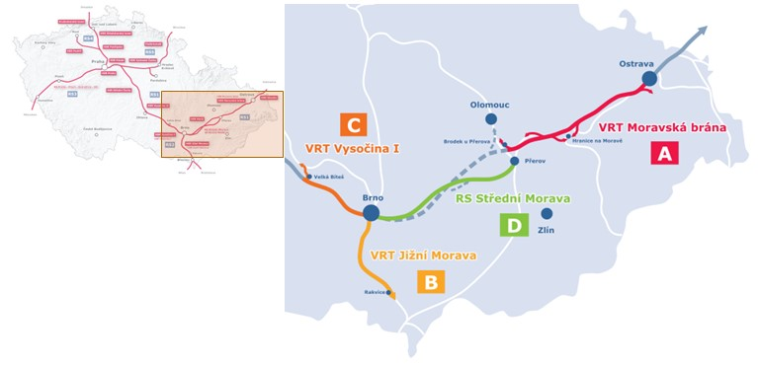  Úseky v tomto geografickém vymezení jsou ze strany SŽ investičně a majetkoprávně připravovány samostatně, nezávisle na sobě a v rámci vlastních časových harmonogramů. Z tohoto, ale i dalších důvodů se příprava jednotlivých úseků nachází  v různém stupni rozpracovanosti, což SŽ poskytuje flexibilitu v tom, jakým způsobem přistoupit k plánování samotné výstavby (posloupnosti) a s pomocí jakého smluvního modelu projekty realizovat (zda tradičního nebo PPP modelu).  V případě úseků vysokorychlostních tratí se jedná o novostavby ve zcela nových trasách vedení železničních tratí, kdežto v případě tratě Rychlých spojení jde o komplexní rekonstrukci a modernizaci jak ve stávající, tak i nové stopě, přičemž tyto práce bude nutné realizovat při maximálním zachování provozu železniční dopravy (v rámci systému dlouhodobě plánovaných výluk).  Všechny výše uvedené úseky tratí budou plně elektrifikované, vybavené moderními zabezpečovacími a sdělovacími technologiemi včetně inteligentních dopravních systémů. Všechny úseky projektu Rychlá spojení Morava jsou součástí transevropské dopravní sítě (TEN-T).
Strategický význam a klíčové benefity projektu | Projekt Rychlých spojení jako celek je součástí vládního plánu rozvoje klíčové páteřní dopravní infrastruktury v České republice a figuruje jako strategický projekt i z pohledu dotčených krajů.  Projekt Rychlá spojení Morava jako nedílná součást Rychlých spojení řeší komplexně zejména železniční dopravní problematiku v rámci dopravní relace Brno – Ostrava  (vč. části ramene Praha – Brno – Bratislava/Vídeň, tzv. Via Vindobona), která historicky patří k jedněm z nejvytíženějších dopravních spojení v ČR, a to jak v oblasti osobní, tak zejména nákladní dopravy bez ohledu na dopravní mód (jak železnice, tak silnice). Je jedním ze základních kamenů hospodářské prosperity a sociální soudržnosti dotčených krajů a realizuje propojení na regionální, celostátní i nadnárodní úrovni.  Z hlediska klíčových přínosů realizace projektu Rychlá spojení Morava:  - podpoří integraci ČR do evropského dopravního prostoru, zlepší dopravní dostupnost regionů, čímž podpoří hospodářský rozvoj a soudržnost zejména v krajích procházejících hospodářskou transformací (zde kraj Moravskoslezský), ale i hlavních sídelních center v rámci ČR a zahraničí,  - výrazně zkrátí cestovní doby (např. na trase Praha – Ostrava o 93 minut; Brno – Ostrava o 72 minut nebo Olomouc – Ostrava o 26 minut), rozšíří možnosti pravidelného dojíždění za prací i na delší vzdálenosti a podpoří zvýšení mobility kvalifikované pracovní síly, čímž podpoří rozvoj obchodních a turistických příležitostí, jakož i rozvoj menších sídelních měst v širším okolí těchto tratí,  - posílí rozvoj vysoce ekologické dopravy a zvýší konkurenceschopnost železniční dopravy jako jednoho z klíčových módů dopravy,  - výrazně zvýší přepravní kapacitu osobní železniční dopravy. Odhaduje se, že nové tratě přepraví denně takřka 60 tisíc cestujících na nejvytíženějších úsecích,  - přesunem dálkové osobní železniční dopravy z existujících konvenčních tratí výrazně uvolní kapacitu pro další růst železniční nákladní dopravy. Odhaduje se, že uvolněné kapacity umožní růst nákladní přepravy o cca 40 %.  - bude zdrojem dalších širších přínosů včetně hospodářského a sociálního rozvoje lokalit, jejich dostupnosti a propojení a ve výsledku zlepšení celkové bonity těchto lokalit, podpory širší ekonomiky v oblastech jako jsou zaměstnanost, růst mezd a produktivity práce, podpory dalšího rozvoje trhu nemovitostí dotčených regionů apod.
Navrhované základní projekty PPP v rámci Rychlých spojení Morava | S ohledem na celkovou investiční velikost, ucelenost projektových úseků a typovou homogennost tratě zvažuje SŽ v základní variantě realizaci tří samostatných základních projektů PPP:  Základní scénáře projektů PPP Využití tratě | rychlost (km/h) PPP Délka (vč. sjezdů) IN (mld. Kč)  A VRT Moravská brána OD | 320 DBFM 91 km 96  B VRT Jižní Morava OD | 320 DBFM 39 km 23  D RS Střední Morava SD | 200 DBFM O&M* 50 km DBFM + 25 km O&M 60  Celkem 180 km DBFM + 25 km O&M 179  *DBFM – PPP model ‚navrhni, postav, financuj, udržuj‘; O&M – PPP model ‚udržuj‘; OD – osobní doprava, SD – smíšená (osobní a nákladní) doprava  V případě schválení této podoby tří základních projektů PPP vládou ČR tak SŽ bude moci touto formou realizovat samostatně každý z navrhovaných projektů.  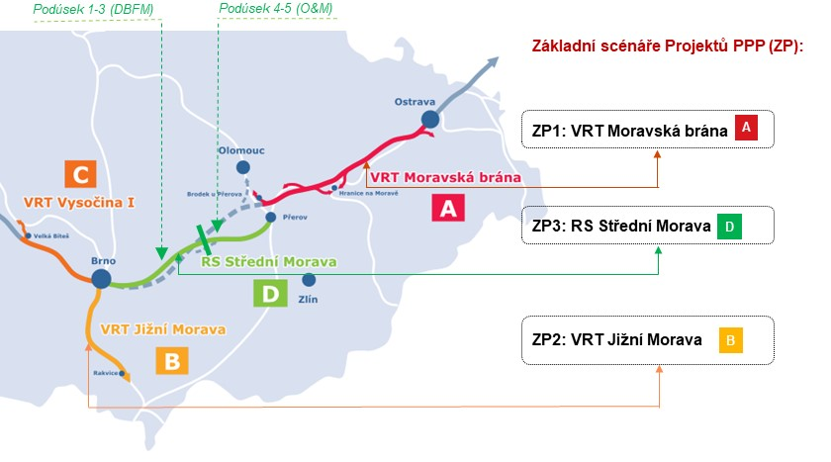  U navrhovaných projektů PPP „VRT Moravská brána“ a „VRT Jižní Morava“ se předpokládá model DBFM (navrhni, postav, financuj, udržuj).  U navrhovaného projektu PPP „RS Střední Morava“ se předpokládá model DBFM pro úseky 1-3, přičemž pro úseky 4-5 se předpokládá realizace stavby tradiční veřejnou zakázkou, kdy po dokončení výstavby budou tyto úseky předány koncesionáři k zajištění jejich provozuschopnosti v rámci modelu O&M (udržuj). Z toho důvodu jsou údaje IN uvedeny pouze pro úseky 1-3.
Alternativní projekt PPP v rámci Rychlých spojení Morava | S ohledem na relativní krátkost úseku „VRT Jižní Morava“ a s tím spojenými horšími provozně-ekonomickými charakteristikami kvůli převážně fixnímu charakteru nákladů na zajištění provozuschopnosti byl jako alternativa navržen PPP projekt zahrnující úsek „VRT Jižní Morava“ a „RS Střední Morava“.  3 Využití tratě | rychlost (km/h) PPP Délka (vč. sjezdů) IN (mld. CZK)  B VRT Jižní Morava D RS Střední Morava OD | 320 (B) SD | 200 (D) DBFM O&M* 89 km DBFM + 25 km O&M 83  *DBFM – PPP model ‚navrhni, postav, financuj, udržuj‘; O&M – PPP model ‚udržuj‘; OD – osobní doprava, SD – smíšená (osobní a nákladní) doprava  Realizace jednoho Projektu PPP, který by spojoval tři klíčové úseky projektu Rychlých spojení Morava (A+B+D) dohromady, ani realizace projektu zahrnujícího úseky „VRT Moravská Brána“ a „VRT Jižní Morava“, nebyla s ohledem na investiční náročnost a omezené kapacity finančních trhů, stejně jak trhů pracovní síly a též dle závěrů z tržní konzultace doporučena. Varianta PPP „VRT Vysočina I a VRT Jižní Morava“ nebyla doporučena mimo jiné s ohledem na časový nesoulad majetkoprávní přípravy, závislosti na řešení stanice Brno-Vídeňská, či kvůli problematice řešení napájecí trakční stanice.  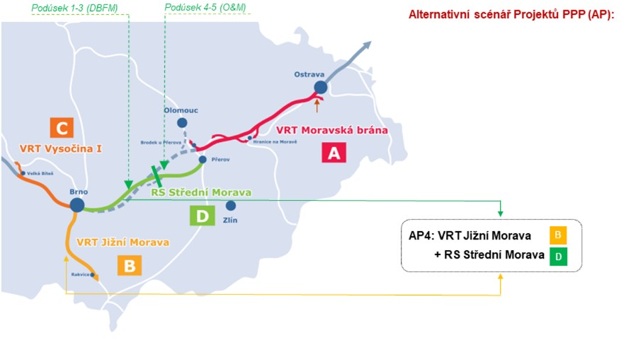
Základní rozsah odpovědností | Doprojektování a výstavba:  Koncesionář na základě obdržených povolení doprojektuje a provede výstavbu železniční infrastruktury v definovaném rozsahu.  Zajištění provozuschopnosti:  Koncesionář bude provádět běžné opravy a údržbu (včetně obnovy) veškeré železniční infrastruktury v definovaném rozsahu.  Řízení železniční dopravy:  SŽ bude jednotně a centrálně zajišťovat:  - Řízení dopravy a přidělování kapacity dráhy,  - Řízení zabezpečovacích a sdělovacích technologií,  - Nákup a prodej trakční energie.  Provozování osobní a nákladní drážní dopravy a/nebo nákup železničních vozidel pro železniční drážní dopravu:  Tyto služby NEJSOU součástí činností vykonávaných koncesionářem. Tyto služby budou poskytovat třetí strany provozující železniční drážní osobní/nákladní dopravu (dopravci).
Zapojení multilaterálních bank | SŽ má v úmyslu zahájit jednání s EIB a EBRD o jejich potenciální účasti jako multilaterálních věřitelů v těchto projektech PPP, včetně možnosti zajištění podpory programu InvestEU. EIB se již v minulosti spolu se SŽ a SFDI dohodla na vytvoření úvěrového rámce s cílem podpory investic do rozvoje a rekonstrukce železničních projektů. Projekty PPP budou z hlediska podmínek a požadavků těchto financujících institucí zároveň připraveny a strukturovány tak, aby umožňovaly jejich potenciální spolufinancování.
Platební mechanismus | Platební mechanismus bude založený na principu plateb za dostupnost při zohlednění srážek za nedostatečné plnění smluvních parametrů (tzn. částečná nebo úplná nedostupnost projektů PPP a nedodržení definovaných kvalitativních a výkonnostních standardů).
Alokace klíčových rizik | Koncesionář ponese riziko výstavby a dostupnosti. Riziko poptávky ve smyslu poptávky po využití železničních tratí a s tím souvisejících výnosů za použití železniční dopravní cesty ponese veřejný sektor. Alokace rizik bude navržena s cílem dosáhnout vykazování projektů PPP mimo dluh vládního sektoru v souladu s pravidly ESA 2010.
Doba trvání koncesionářské smlouvy | Předpokládaná doba výstavby jednotlivých úseků:  Úseky Doba výstavby  A VRT Moravská brána cca 6 let  B VRT Jižní Morava cca 5-6 let  D RS Střední Morava (úseky 1-3) cca 5-6 let  Doba provozu: pro každý z navrhovaných projektů PPP se předpokládá období provozu minimálně 25 let.
Celková současná hodnota plateb za dostupnost a podílu veř. sektoru na financování úvodní investice | Projekty PPP Současná hodnota Platby za dostupnost (mld. Kč) Současná hodnota Podíl veřejného sektoru na fin. úvodní investice (mld. Kč)  A VRT Moravská brána 108,48 22,08  B VRT Jižní Morava 35,54 -  D RS Střední Morava 68,59 14,20
Platby za dostupnost v prvním celém roce provozu v nominálních hodnotách | Projekty PPP Platba za dostupnost (mld. Kč)  A VRT Moravská brána 10,567  B VRT Jižní Morava 3,356  D RS Střední Morava 6,530
Finanční podpora fáze výstavby z veřejných zdrojů | Vzhledem k velikosti projektů (zejména pak u projektu VRT Moravská brána) bude pravděpodobně zapotřebí uhradit část způsobilých nákladů úvodní investice ze strany Zadavatele. Účelem takovéto podpory by bylo doplnit finanční prostředky nabízené ze strany soukromých věřitelů, pokud by jejich dostupnost byla nedostatečná pro potřeby Projektů PPP a/nebo s cílem umožnit účastníkům zadávacího řízení udržet potřebné konkurenční prostředí mezi nabídkami jejich věřitelů.  Takováto podpora, je-li správně nastavena z hlediska velikosti a dalších podmínek, nejenže zlepší proveditelnost realizace Projektů PPP, ale současně naplní kritéria Eurostatu pro účely vykazování Projektů PPP mimo dluh veřejného sektoru. Tato podpora by byla nabízena všem účastníkům zadávacího řízení za stejných podmínek.  U projektů A a D je vzhledem k jejich velikosti pro účely výpočtu uvažována úhrada části úvodní investice ze státního rozpočtu ve výši 30%.  Zapojením zdrojů z EU fondů by došlo ke snížení potřeby financování úvodní investice a spolu s tím i ke snížení potřeby úhrady části způsobilých nákladů ze strany státu.
Hodnota za peníze | Hodnota za peníze (z anglického termínu „Value for Money“) znamená, že veřejný sektor získává nejvyšší možnou a současně využitelnou hodnotu za vydané veřejné prostředky. Pokud realizace projektu formou PPP dosahuje hodnoty za peníze pro veřejný sektor, znamená to, že bude dosaženo vyššího užitku v poměru k vynaloženým prostředkům (resp. úspory celkových výdajů), než kdyby stejný projekt realizoval veřejný sektor z vlastních prostředků a ve vlastní režii. Více v metodice Hodnota za peníze (MF ČR, 07/2011).  Hodnota za peníze vybraných variant projektů PPP vzniklá porovnáním modelu PPP oproti tradičnímu modelu zadávání veřejných zakázek:  Projekty PPP Hodnota za peníze  A VRT Moravská brána 8,44 %  B VRT Jižní Morava 10,76 %  D RS Střední Morava 10,93 %
Právní vlastnictví aktiv projektu | Česká republika
Navrhovaný druh zadávacího řízení | Řízení se soutěžním dialogem
Testování trhu | V rámci přípravy Studie proveditelnosti PPP – Projekt Rychlá spojení Morava proběhlo předběžné testování zájmu stavebních společností, financujících institucí a investorů, které zahrnovalo jak tuzemské, tak mezinárodní subjekty (celkem bylo osloveno  77 institucí). Z výsledků testování trhu vyplývá velký zájem a připravenost trhu na realizaci projektů PPP a potvrzení, že projekty jsou nastaveny a připravovány v souladu s nejlepší praxí. Toto je klíčovým předpokladem pro konkurenční zadávací řízení s cílem dosáhnout optimálních podmínek pro veřejný sektor.
Stav majetkoprávní přípravy | Na základě aktuálních informací ohledně stavu majetkoprávní přípravy je cíl zahájit fázi výstavby formou PPP do poloviny roku 2028.
Předběžný harmonogram | S ohledem na stávající předpoklad, že realizace projektu Rychlá spojení Morava (nebo jeho vybraných částí) formou PPP bude schválena vládou ČR během léta 2024 a (v případě schválení) bezodkladně následována procesem výběru transakčního poradce, očekává se zahájení kvalifikační fáze zadávacího řízení prvního projektu PPP v polovině roku 2025. Uzavření koncesionářské smlouvy prvního PPP projektu se předpokládá v polovině roku 2027 a zahájení výstavby prvního PPP projektu se očekává do poloviny roku 2028.  Toto je podmíněno i dosažením potřebného stavu investorské připravenosti projektu/projektů. Pořadí jednotlivých PPP projektů v rámci Rychlých spojení Morava bude určovat MD a SŽ na základě aktuálního stavu investorské přípravy jednotlivých projektů a aktuálních možností financování.

Metodika_2011-05_Metodika-vypracovani-studie-proveditelnosti.pdf (mfcr.cz)
Metodika_2011-05_Metodika-vypracovani-studie-proveditelnosti.pdf (mfcr.cz)
Stávající konvenční železniční tratě jsou na horní hranici možného kapacitního využití, což zcela znemožňuje možnosti uspokojení především poptávky po železniční nákladní dopravě a limituje možnosti lepší optimalizace regionální osobní dopravy.
Bez DPH. Cenová úroveň roku 2023. Bez nákladů, které již SŽ vynaložila na přípravu, vypracování a příslušná povolení pro určené úseky ke dni zpracování tohoto materiálu.
Bez DPH. Cenová úroveň roku 2023. Bez nákladů, které již SŽ vynaložila na přípravu, vypracování a příslušná povolení pro určené úseky ke dni zpracování tohoto materiálu.
Vzhledem k menší velikosti projektu se nepředpokládá nutnost poskytovat investiční grant.
Nominální hodnoty v sobě obsahují očekávanou inflaci roku, kdy se pro účely výpočtu pro jednotlivé projekty předpokládalo, že bude dosaženo prvního celého roku provozu.
Metodika_2011-07_Metodika-Hodnota-za-penize-PPP-projekty.pdf (mfcr.cz)

